**Algemene Ledenvergadering**

**Dutch Cane Corso Association**

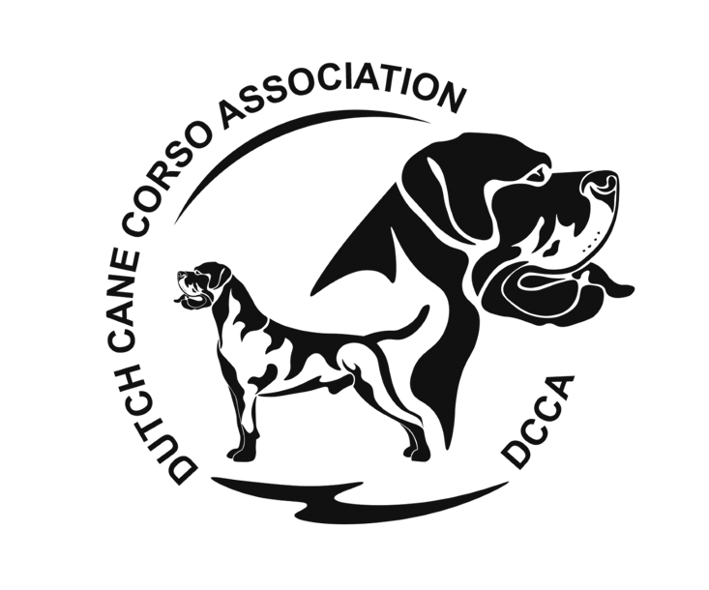

**12 april 2025**

**Locatie: Buurthuis de Meerpaal, Ede**

**Agenda algemene ledenvergadering DCCA 2025**

**Datum: 12 april 2025**

**Plaats: Ede**

**Aanvang: 13:00 uur**

1. Opening
2. Ingekomen stukken en of mededelingen
3. Goedkeuren verslag vorige ALV
4. Tussentijds toegetreden bestuursleden
5. Rooster aftredende bestuursleden (zie bijlage)
6. Jaarverslag 2024
7. Financieel verslag 2024
8. Goedkeuren begroting 2025
9. Goedkeuren WBTR
10. Rondvraag / WVTTK
11. Sluiting

| **Functie** | **Bestuurslid** | **Jaar van aantreden** | **ALV 2025** | **ALV 2026** | **ALV 2027** | **ALV 2028** | **ALV 2029** |
| --- | --- | --- | --- | --- | --- | --- | --- |
| Voorzitter | Peter Luesink | 2022 | herkiesbaar |  |  | herkiesbaar |  |
| Vice voorzitter | Miranda Spa-Schrik | 2023 |  | herkiesbaar |  |  | herkiesbaar |
| Secretaris | Sandra Vork | 2019 |  |  | herkiesbaar |  |  |
| Penningmeester | Tine Baken | 2022 | herkiesbaar |  |  | herkiesbaar |  |
| Bestuurslid | Robert Ruhl | 2023 |  | herkiesbaar |  |  | herkiesbaar |
| Bestuurslid | Robbin Nicolai | 2025 |  |  |  | herkiesbaar |  |